**使用DRM范式验证关联性记忆错觉**

**摘 要** 关联性记忆错觉（associative……）指当人们经历了一系列有密切联系的信息之后，人们易于将那些和以前信息相关的但并非经历过的事件认为是发生过的。本实验使用单因素组内设计，采用DRM范式（），以词语类型为自变量，比较被试的再认率，并且使用信号检测论的方法，计算被试在分别以虚假再认词和错误再认词为噪音下的感受性和判断标准。结果显示，正确再认率和虚假再认率均显著高于错误再认率，且正确再认率显著高于虚假再认率，且以虚假再认词为噪音的感受性与判断标准均显著小于以错误再认词为噪音的感受性和判断标准。本实验证明了关联性记忆错觉的存在，且对标准转换理论和虚假记忆模型提供了支持。

**关键词 关联性记忆错觉 DRM范式 关键诱饵 信号检测论**

1 前言

关联性记忆错觉(associative memory illusion)指当人们经历了一系列有密切联系的信息之后，人们易于将和以前信息相关的但并非经历过的事件认为是发生过的，这是一种普遍存在的记忆错觉(何海瑛 等，2001)。

Deese(1959)最早对关联性记忆错觉进行了定量研究，被试先学习多个词表，然后再自由回忆，结果发现被试往往错误地报告与学过单词紧密语义相关但并未学习过的词，例如呈现的词语中有“缝纫”、“注射”，被试报告了并未出现的“针”，Deese称这种效应为“语词介入”。Roediger和McDermott(1995)系统拓展了Deese的工作，设计了利用相关词的呈现来引发虚假回忆和再认的经典的范式，研究者们将这种方式称为Deese-Roediger-McDermott范式，或DRM范式。DRM范式的刺激材料为36个词表，每个词表由一个关键诱饵（如寒冷），和15个与关键诱饵相联系的词语（如冬天、冰雪、霜冻等）组成，在学习阶段给被试呈现部分词表的词语，但并不呈现关键诱饵，然后在测验阶段，要求被试对学习过的词、学习过的词表的关键诱饵和未呈现其他词表的词语进行再认，结果显示，被试错误再认学习过词表的关键诱饵的概率（即虚假再认率）显著高于错误再认其他词表的词语的概率（即错误再认率），验证了关联性记忆错觉的存在(Roediger & McDermott, 1995)。

DRM范式受到了广泛的关注，研究者们使用DRM范式，并引入其他的自变量来探究关联性记忆错觉的影响因素。词表容量指一个词表中包含的关键诱饵和相关词汇的数量，词表容量越大，被试的对关键诱饵的虚假再认率越高，即使词表容量不变，通过增加与关键诱饵无关的填充词来增加词表的长度，被试的虚假再认率也会增加(Robinson & Roediger,1997 )。与学习词汇按词表分组呈现相比，当学习的词汇是全部混杂在一起随机呈现时，被试的虚假再认率显著更低(McDermott, 1996)。关联性记忆错觉也存在测验效应，即在学习阶段之后进行测验会提高被试对关键诱饵的虚假再认率(Roediger & McDermott, 1995)，且测验的次数越多，虚假再认率越高(Payne et al., 1996)。年龄也会影响被试在DRM范式中的表现，与年轻被试相比，老年被试的正确再认率显著更低，虚假再认率显著更高(Norman & Schacter, 1997)。

对于关联性记忆错觉的产生机制，研究者们进行了探索。考虑到被试在DRM范式的再认阶段中的表现可能不仅与记忆本身有关，也可能受到判断标准的影响，Miller和Wolford(1999)在DRM范式的数据分析中使用了信号检测论的方法，将学习过的词语作为信号，将学习过的词表中并未呈现的关键诱饵和新词表的无关词语分别作为噪音，计算被试在两种不同噪音下的感受性和判断标准，结果显示，被试在两种噪音下的感受性没有显著性差异，但与以无关词语作为噪音相比，以关键诱饵作为噪音下被试的判断标准显著更低，研究者据此提出了标准转换理论(criterion-shift account theory)，认为DRM范式中被试较高的虚假再认率并非因为被试产生了记忆错觉，而是因为被试在对关键诱饵的判断中使用了较低的判断标准。然而，也有研究者质疑标准转换理论，Wixted和Stretch(2000)提出了虚假记忆模型，该模型认为，被试的判断标准并没有改变，而是关键诱饵和学习过的词语的相关性增加了关键诱饵的证据强度(strength of evidence)，导致被试分辨学过词语与关键诱饵的能力较弱，从而产生了关联性记忆错觉。

基于上述内容，本实验采用DRM范式，使用单因素组内设计，以词语类型为自变量，以被试的再认率为因变量，验证关联性记忆错觉，并使用信号检测论的方法，计算被试分别在以关键诱饵和无关词语为噪音下的感受性和判断标准。根据前人研究(Roediger & McDermott, 1995)，我们预期被试的正确再认率和虚假再认率均显著高于错误再认率; 对于被试在两种噪音下的感受性和判断标准，我们仅进行探索，不对结果做出预期。

2 方法

**2.1 被试**

剔除在3个标准差之外的数据后，被试为73名北京大学参加实验心理学实验课程的学生，年龄在18到24岁之间(*M*=19.97, *SD*=1.24)，男性31位，所有被试视力或矫正视力正常，能够熟练使用中文，实验无报酬。

**2.2 仪器和材料**

本实验使用显示器为20-in ViewSonic，分辨率为1920×1080，刷新频率为60Hz，操作系统为Windows7的电脑。实验材料为中文关联性记忆词表，共18个。每个词表包含一个关键诱饵和12个与关键诱饵相关联的相关词汇，相关词汇按照与关键诱饵的相关程度，由大到小进行排列。所有词汇的字体大小均为32号宋体，字体颜色均为黑色。本实验包括学习阶段，干扰阶段和测验阶段。学习阶段的刺激材料为10个词表的全部相关词汇，不包括关键诱饵，即学习阶段共有120个词汇；测验阶段的刺激材料为实验阶段中的第2到第9个词表中的1、4、7、10项（第1个和第10个词表作为缓冲材料不进行测验），和8个未学习词表中的1、4、7、10项，以及对应的16个关键诱饵，共80个词汇。

**2.3 实验设计**

本实验采用单因素组内设计。自变量为词语的类型，有3个水平（正确再认词语/虚假再认词语/错误再认词语），正确再认词语为学过 8个词表中的1、4、7、10项相关词汇，虚假再认词语为学过的8个词表的关键诱饵（本身没有呈现过），错误再认词语为未学过的8个词表的1、4、7、10项相关词汇和关键诱饵。因变量为被试在测验阶段的再认率。

本实验对潜在的额外变量进行了控制。首先，为了控制系列位置效应，我们将学习阶段的第1个和第10个词表作为缓冲材料，不纳入测验阶段。其次，为了避免相关词汇与关键诱饵的相关程度对实验结果的影响，测验阶段选取在词表中相同位置的词汇作为刺激材料，控制了相关程度。

**2.4 实验程序**

被试端坐在电脑屏幕前，阅读指导语“实验开始后屏幕上将出现一个十字形的注视点，之后陆续呈现一系列汉字词，请您认真记住看到的每一个词，最后有记忆测验。明白这段话的意思后，按‘确定’键开始实验。”被试点击“确定”后进入学习阶段，在该阶段中，连续呈现10个词表，在每个词表开始呈现前都有数字表明这是第几个词表，持续2000ms，然后屏幕中央呈现注视点，持续500ms，注视点消失后按照在词表中的顺序呈现12个词语，每个词语呈现500ms，每两个词语的间隔为500ms，学习阶段的流程如图1所示。学习阶段结束后，进入1min的干扰阶段，被试需要连续完成两位数加法。最后进入测验阶段，呈现指导语“刚才学习了一系列的汉字词，现在来测验一下您对这些词记忆的情况。实验中的一部分词是刚才学习过的，一部分是没有学习过的，它们混合在一起随机呈现，如果认出一个词是学习过的，请按‘Ｄ’键，没有学习过的请按‘Ｊ’键。明白这段话的意思后，按确定键开始实验。”屏幕上将连续呈现测验词语，被试遵循指导语进行反应，程序自动记录被试的反应数据。实验总流程如图2所示。

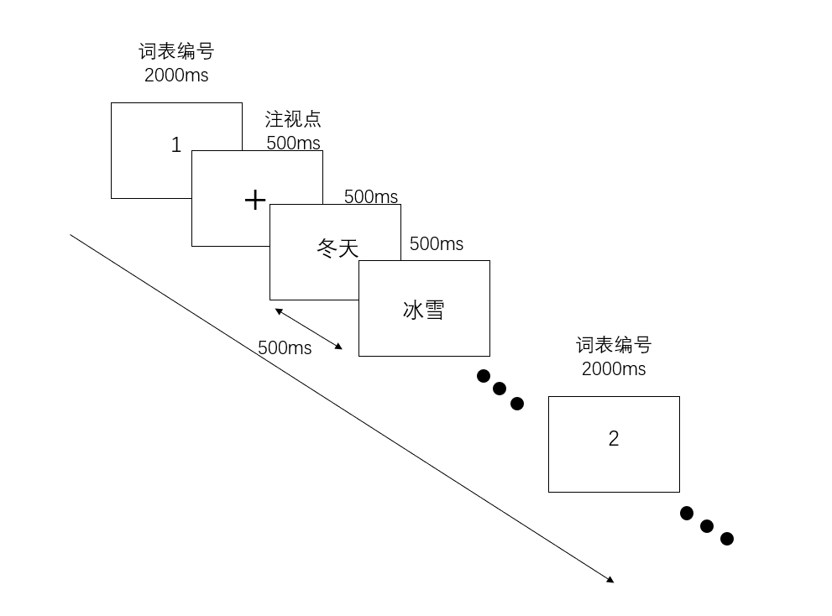

图1 学习阶段流程示意

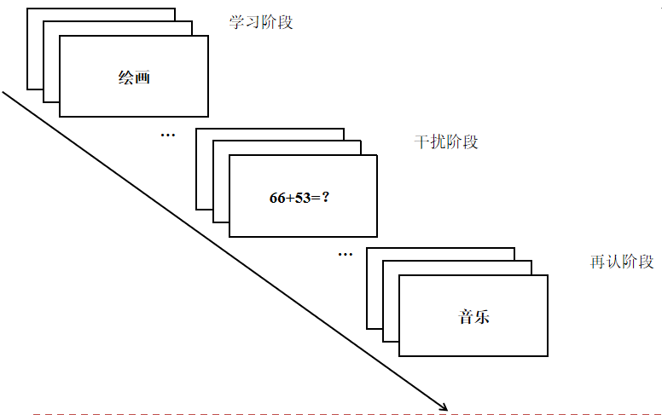

图2 实验总流程示意

3 结果

使用SPSS 22进行数据分析，剔除在3个标准差之外的数据，对不同词语类型下的再认率进行描述性统计，见表1。正确（虚假/错误）再认词语的再认率以下简称为正确（虚假/错误）再认率。

表1 正确、虚假、错误再认率(*M*±*SD*)

|  |  |
| --- | --- |
|  | 再认率 |
| 正确再认词语 | 68.31%±17.57% |
| 虚假再认词语 | 60.87%±18.34% |
| 错误再认词语 | 14.29±12.87% |

以词语类型为组内自变量，以再认率为因变量，进行重复测量方差分析。球形检验结果为*Mauchly’s W*=0.92, *p*=.044，拒绝球形假设，使用Greenhouse-Geisser矫正结果。词语类型的主效应显著，*F*(1.85, 132.84)=315.71, *p*<.001，*partial* η2=0.81。使用Bonferroni法进行事后比较，正确再认率显著高于虚假再认率，*MD*=8.44%, *p*=.001；正确再认率显著高于错误再认率，*MD*=55.02%, *p*<.001；虚假再认率显著高于错误再认率，*MD*=46.58%，*p*<.001。见图3。

***

***

**

使用信号检测论方法对实验结果进一步分析。以正确再认词为信号，以虚假再认词和错误再认词为两类噪音，使用公式*d′* = Z（击中率）-Z（虚报率），β = O（击中率）/ O（虚报率）计算两个噪音类型下的感受性*d’*和判断标准β，以虚假再认词为噪音的感受性(判断标准)记为*d1’*(β1)，以错误再认词为噪音的感受性(判断标准)记为*d2’*(β2)，剔除由于正确率或虚报率为0或1而导致无法进行Z分数转化的被试9名，计算结果见表2。

表2 两种噪音类型下的感受性d’和判断标准β(*M*±*SD*)

|  |  |  |
| --- | --- | --- |
|  | 感受性*d’* | 判断标准β |
| 以虚假再认词为噪音 | 0.28±0.55 | 0.93±0.36 |
| 以错误再认词为噪音 | 1.70±0.81 | 2.48±3.24 |

对两种噪音类型下的感受性d’和判断标准β进行配对样本*t*检验。正态性检验结果显示，*d1’*、β1、β2均不满足正态性(*p*=.039, *p*<.001, *p*<.001)，由于样本量较大，我们继续进行检验。*t*检验结果表明*d1’*显著低于*d2’*，*t*(65)=-16.75, *p*<.001；β1显著低于β2，*t*(65)=-3.87, *p*<.001。

4 分析与讨论

本实验结果显示，词语类型的主效应显著，正确再认率显著高于虚假再认率，正确再认率显著高于错误再认率，虚假再认率显著高于错误再认率，与预期结果相符，且以虚假再认词为噪音的感受性*d’*与判断标准β均显著小于以错误再认词为噪音的感受性*d’*和判断标准β。

正确再认率和虚假再认率均显著高于错误再认率，且正确再认率显著高于虚假再认率，这一结果验证了关联性记忆错觉的存在。Brainerd和Reyna(1998)提出了模糊痕迹理论，认为在学习阶段，被试对词语同时进行了细节性和概括性加工，其中细节性加工使被试的正确再认率高于虚假再认率，概括性加工与词表共同的主题有关，使得被试的虚假再认率高于错误再认率。

在以噪音类型为自变量的配对样本*t*检验中，以虚假再认词为噪音的判断标准显著低于以错误再认词为噪音的判断标准，这表明，与错误再认词相比，被试判断虚假再认词的标准更为宽松，这符合Miller和Wolford(1999)提出的标准转换理论，而与Wixted和Stretch(2000)提出的虚假记忆模型不符。同时，以虚假再认词为噪音的感受性也显著低于以错误再认词为噪音的感受性，表明被试对虚假再认词的分辨额能力同样低于错误再认词，这符合虚假记忆模型而与标准转换理论不符。本实验结果一定程度上可以说明标准转换理论和虚假记忆模型都有合理之处，且有可能同时影响关联性记忆错觉。

综上所述，本实验结果显示词语类型的主效应显著，正确再认率显著高于虚假再认率，正确再认率显著高于错误再认率，虚假再认率显著高于错误再认率，与预期结果相符，且以虚假再认词为噪音的感受性*d’*与判断标准β均显著小于以错误再认词为噪音的感受性*d’*和判断标准β。本实验证明了关联性记忆错觉的存在，且使用信号检测论的方法，对标准转换理论和虚假记忆模型都提供了部分支持。本实验还存在不足，比如未能很好地控制被试双眼到屏幕的距离。关于关联性记忆错觉的研究已经取得丰硕的成果，然而该效应在现实中的应用仍较为有限，之后研究者可以在如何应用关联性记忆错觉这一方面多做探索，例如有研究发现阿尔兹海默症患者的关联性记忆错觉效应显著低于正常人(Gallo et al., 2006)，或许这可以成为一种新的诊断方式，这些问题还有待进一步探索。

**参 考 文 献**

Brainerd, C. J., & Reyna, V. F. (1998). Fuzzy-trace theory and children's false memories. *Journal of Experimental Child Psychology*, *71*(2), 81-129.

Deese, J. (1959). On the prediction of occurrence of particular verbal intrusions in immediate recall. *J Exp Psychol,* *58*(1), 17-22.

Gallo, D. A. , Shahid, K. R. , Olson, M. A. , Solomon, T. M. , Schacter, D. L. , & Budson, A. E. . (2006). Overdependence on degraded gist memory in Alzheimer’s disease. *Neuropsychology*, *20*(6), 625-632.

McDermott, K. B. (1996). The persistence of false memories in list recall. *Journal of Memory and language*, *35*(2), 212-230.

McDermott, K. B., & Roediger III, H. L. (1998). Attempting to avoid illusory memories: Robust false recognition of associates persists under conditions of explicit warnings and immediate testing. *Journal of Memory and Language*, *39*(3), 508-520.

Miller, M. B., & Wolford, G. L. (1999). Theoretical commentary: the role of criterion shift in false memory. *Psychological Review, 106*(2), 398-405.

Norman, K. A., & Schacter, D. L. (1997). False recognition in younger and older adults: Exploring the characteristics of illusory memories. *Memory & cognition*, *25*(6), 838-848.

Payne, D. G., Elie, C. J., Blackwell, J. M., & Neuschatz, J. S. (1996). Memory illusions: Recalling, recognizing, and recollecting events that never occurred. *Journal of Memory and Language*, *35*(2), 261-285.

Robinson, K. J., & Roediger III, H. L. (1997). Associative processes in false recall and false recognition. *Psychological Science*, *8*(3), 231-237.

Roediger, H. L., & McDermott, K. B. (1995). Creating false memories: Remembering words not presented in lists. *Journal of experimental psychology: Learning, Memory, and Cognition*, *21*(4), 803.

Wixted, J. T., & Stretch, V. (2000). The case against a criterion-shift account of false memory. *Psychological Review,* *107*(2), 368-76.

何海瑛, 张剑, 朱滢. (2000). DRM 范式的关联性记忆错觉的研究综述. *心理学动态*, *8*(3), 6-11.